**ΔΕΛΤΙΟ ΤΥΠΟΥ**

***«Στην Ημαθία το Final Four Πετοσφαίρισης Λυκείων Ελλάδας και Κύπρου 2022-2023***

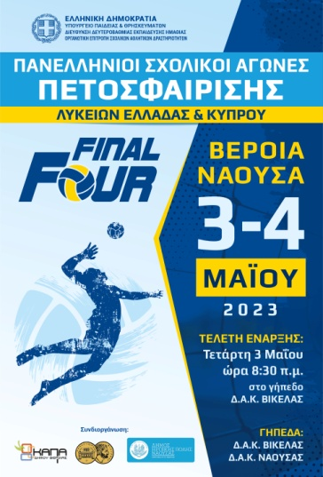Στη Βέροια και στη Νάουσα θα διεξαχθεί η τελική φάση των Πανελλήνιων Σχολικών Αγώνων Πετοσφαίρισης Λυκείων Ελλάδας & Κύπρου σχολικού έτους 2022-2023 στις 3 και 4 Μαΐου.

Θα μετάσχουν οι παρακάτω προκρινόμενες ομάδες στα **αγόρια**:

1. Λύκειο Α΄ Εθνάρχη Μακαρίου Γ΄ Πάφου (Κύπρος)
2. ΓΕΛ Παραλίας Διστόμου (Βοιωτία)
3. Σχολή Μωραΐτη (Αθήνα)
4. 3ο ΓΕΛ Αλεξανδρούπολης

Και στα **κορίτσια** :

1. The Grammar School Λεμεσού (Κύπρος)
2. 11ο ΓΕΛ Ηρακλείου
3. Σχολή Μωραΐτη (Αθήνα)
4. Ελληνικό Κολέγιο Θεσσαλονίκης

Οι αγώνες θα διεξαχθούν, υπό την αιγίδα του Υπουργείου Παιδείας και Θρησκευμάτων, στο Δ.Α.Κ. Βικέλας και στο Δ.Α.Κ. Νάουσας με διοργανωτή την Οργανωτική Επιτροπή Σχολικών Αθλητικών Δραστηριοτήτων Ημαθίας και συνδιοργανωτές το Δήμο Βέροιας και το Δήμο Ηρωικής πόλης Νάουσας.